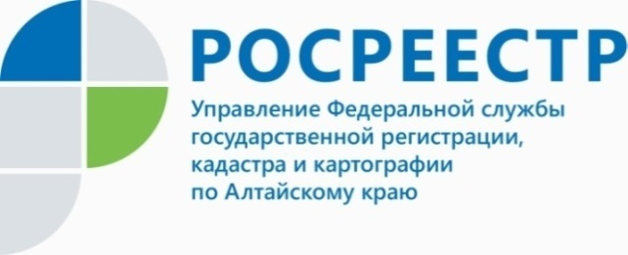
ПРЕСС-РЕЛИЗ
Регистрация прав дольщиков по заявлению застройщиков

В настоящее время Росреестром активно проводятся мероприятия по увеличению доли государственных услуг, оказываемых в электронном виде. Подавать документы онлайн - быстрее, проще, а для физических лиц дополнительно действует скидка в размере 30% в случае оплаты государственной пошлины через Госуслуги.
Заместитель руководителя Управления Росреестра по Алтайскому краю Андрей Рерих: «Любое лицо может представить документы на регистрацию в электронном виде на портале услуг Росреестра (https://rosreestr.gov.ru/). Для этого достаточно иметь в распоряжении электронную подпись и доступ в интернет.
Согласно Федеральному закону №214-ФЗ застройщик после передачи объекта долевого строительства участнику долевого строительства и постановки такого объекта на государственный кадастровый учет может без доверенности подать заявление о регистрации права собственности участника долевого строительства на такой объект».
Для этого застройщику достаточно подать заявление с приложением передаточного акта и подтверждением оплаты государственной пошлины. Согласие дольщика в данном случае не требуется.
С 01.01.2022 процедура стала еще более простой. В случае подписания передаточного акта застройщиком и дольщиком на бумаге, для перевода документа в электронный вид достаточно только электронной подписи застройщика.
Также внесены изменения в законодательство о долевом участи в части удостоверения проведенной регистрации права дольщика: застройщик после государственной регистрации права собственности участника долевого строительства обязан передать собственнику выписку из Единого государственного peестра недвижимости.
Проставление на подлинном экземпляре договора участия в долевом участии специальной регистрационной надписи теперь не предусмотрено действующим законодательством.
- Напоминаем о том, что в целях повышения предоставления государственных услуг и увеличения доли услуг, оказываемых Росреестром электронном виде, срок проведения регистрации по заявлениям в электронном виде на территории Алтайского края сокращен до 1 рабочего дня. Регистрация будет проведена в течение суток в случае, если по представленным документам отсутствуют замечания и Росреестром получена информация об уплате заявителями государственной пошлины, - обратил внимание Андрей Рерих.
Управление Росреестра по Алтайскому краю

